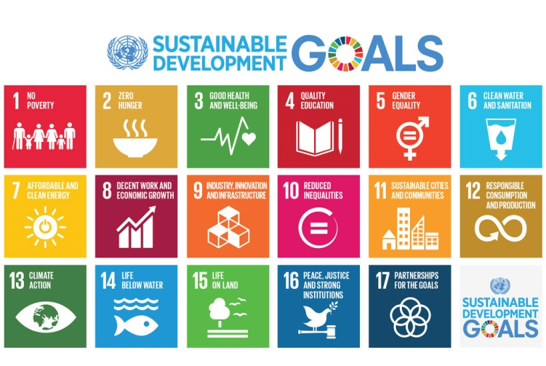

#SDGCafe

Wat is het SDG Café1: Het Sustainable Development Goals (SDG) Café, kortweg het SDG Café, is een onafhankelijk en informeel netwerk van allen zie zich inzetten voor deze werelddoelen. Het café is als een spin in het web van alle organisaties die werken aan de werelddoelen, zowel in Nederland als internationaal en heeft als focus: het verbinden van de diverse groepen, het delen van actuele kennis, netwerk en werkplaats zijn, onderzoek entameren, samenwerken en samen agenderen, kortom, een bottom-up beweging zijn.
Deelnemers zijn o.a. het SDG charter; onderwijs/wetenschap en andere kennisinstellingen; jongeren; jonge duurzame ondernemers; ministeries en decentrale overheden; NGO’s; bedrijfsleven/MKB/VNO-NCW; particulieren. Het Ministerie van Buitenlandse Zaken is, als oorspronkelijke oprichter, een vaste deelnemer en backbone van het initiatief.

Wat kun je verwachten
2: Het Café is vooral een informele ontmoetingsplaats voor iedereen die bezighoudt met de SDG’s. Ieder Café staat er een thema centraal, vaak thema’s die wel wat meer aandacht verdienen. Vaak koppelen we thema en locatie aan elkaar, zoals b.v. MKB, als mede organisator over het thema jong, duurzaam ondernemerschap. We nodigen rond zo’n thema relevante inleiders uit en deelnemers worden uitgenodigd om te pitchen. En er is vooral ruimte om met elkaar kennis en ervaringen uit te wisselen, een dialoog te hebben. Werken aan de SDG’s betekent samenwerken, partnerschappen afsluiten en daar is het Café vooral op gericht. Een vast onderdeel van het Café is dan ook tijd en ruimte om samen een biertje te drinken, zodat er ook zaken kunnen worden gedaan. Je ontmoet er immers nieuwe mensen, die met andere aspecten van de doelen bezig zijn en daarom juist zo interessant zijn om kennis mee te maken. De diversiteit onder de bezoekers is groot, nieuwe spelers, dus “bubble meets bubble”. Nieuwe inzichten, onderzoeken en innovaties worden gedeeld. Een bottom-up SDG beweging. We sluiten altijd af met het samen formuleren van enkele adviezen, onafhankelijk en onderbouwd. Adviezen aan onszelf, als deelnemers en Café, adviezen aan instellingen, Buza, MKB etc..
We werken samen. De verantwoordelijkheid om dit café tot een succes te maken ligt bij alle deelnemers, het is immers een beweging. We zorgen samen voor een goede opkomst, we introduceren collega’s en geven bekendheid aan het café en als het mogelijk is, hosten we het Café. De kwaliteit is hoog, zodat je er wat van meeneemt. Maar je neemt niet alleen mee, je brengt ook, via pitches, kennis of ambities.

De organisatie
3: Het café wordt georganiseerd door een kerngroep van vrijwilligers met een coördinator. Het café is geen eigendom van een organisatie, er is geen subsidie en we vermijden geregel en bureaucratie.We zijn onafhankelijk. Wat we doen is het verbinden van organisaties en instellingen die met de SDG’s bezig zijn en die allemaal al een eigen lopend bedrijf hebben. Wij brengen die met elkaar in contact en wij hebben aldus niet de behoefte om zelf ook weer een eigen organisatie te hebben. We maken gebruik van de gastvrijheid van deelnemers, die het Café hosten, zorgen voor ruimte, faciliteiten en een drankje. Praktisch gezien ligt de voortgang en de organisatie in handen van de genoemde kerngroep en de coördinator. Die kerngroep bestaat uit vrijwilligers die onafhankelijk meewerken aan de organisatie van de cafés. De kerngroep leden hebben allen een goed netwerk watze inzetten om het café tot een succes te maken. We willen graag dat de gastorganisatie meerwaarde heeft bij het café, door b.v. relevantie van het thema, de bezoekers die komen, de dynamiek die het café kan brengen, de eigen profilering. Het SDG-Café is daarmee ook een reizend café. We komen ongeveer 5 maal per jaar bijeen. We maken eveneens gebruik van al bestaande social media en zetten aldus ook daar geen eigen systemen op.

Methodiek:
4: De methodiek richt zich op een blijvende verandering, een paradigmashift. De SDG’s zijn een integrale agenda en aldus past een integrale benadering, past diversiteit in de opzet. Het gaat om het internationaliseren en internaliseren van de SDG processen. We willen verbinden tussen like-minded en niet like-minded. Nomadisch organiseren trekt ons aan, niet tijd –en plaats gebonden, zijn waar energie en vernieuwing is: horizontaal leren door de bijeenkomsten maar ook door ontstane partnerschappen verder leren, de Cafés zijn aldus maar een ontmoetingsmoment; leren vanuit de realiteit, het concept verbinden aan doen, aan actie; diversiteit en samenwerken juist door bestaande structuren heen, niet vanuit een comfortzone en altijd weer verder trekken; we reizen rond en zoeken op om bepaalde doelgroepen te bereiken; energie en inhoud, innovatie, mystiek, verrassen, onvoorspelbaar, verkennen.

Informatie en communicatie
5: Op de diverse Social Media plekken zijn we goed te vinden. Zoals:
De Facebookpagina van het Charter, waar we graag iedereen uitnodige om je SDG berichten en nieuws daar te plaatsen. Het is de Facebookpagina van de werelddoelen.
*SDG Nederland Community op Facebook: https://www.facebook.com/groups/ 1224754650913081
Of de website van de SDG Gateway, waar we ook een pagina e.d. hebben. De SDG Gateway website van iedereen die met de SDG’s verbonden is.
* www.sdggateway.nl
We maken ook allemaal gebruik van LinkedIn en Twitter en delen elkaars berichten over het SDG Café.
Hashtag: #SDGCafe
*Pitches: Je kunt je altijd aanmelden om een thema te verzorgen of om te pitchen. Juist pitches verrijken een brede dialoog en debat.
Aanmelden voor het café en pitches kan via de toegestuurde uitnodiging of via email aan de organisatie:
Coördinator: Thea.Fierens@gmail.com
Secretariaat: Petra.Schoof@schuttelaar.nl

